实验1 MATLAB软件入门

- 实验目的及意义
[1] 熟悉 MATLAB 软件界面和基本操作；
[2] 掌握 MATLAB 基本语法和数据类型；
[3] 掌握MATLAB数组操作与运算；
[4] 学习使用MATLAB软件进行简单的图形绘制；
[5] 了解 MATLAB 脚本文件和函数文件的使用。

通过该实验的学习，使学生能灵活应用MATLAB软件解决一些简单问题，能借助MATLAB软件的绘图功能，实现函数和数据的可视化。

二、实验内容
1．MATLAB 环境与基本操作；
2. MATLAB软件的数据类型、数组操作与运算；
3．MATLAB图形绘制；
4．MATLAB脚本文件和函数文件。

三、实验步骤
1. 在E盘建立一个自己的文件夹;
2．开启软件平台——MATLAB，将你建立的文件夹加入到MATLAB的搜索路径中。
3．利用帮助了解函数max, min, sum, mean, sort, length，rand, size和diag的功能和用法。
4．开启MATLAB编辑窗口,键入你编写的M文件（命令文件或函数文件）；
5．保存文件（注意将文件存入你自己的文件夹）并运行；
6．若出现错误，修改、运行直到输出正确结果；
7．写出实验报告，并浅谈学习心得体会。

四、实验任务
根据实验内容和步骤，完成以下具体实验，要求写出实验报告（实验目的→问题→原理→算法与编程→计算结果或图形→心得体会）

基础实验 MATLAB 环境与基本操作
1. 熟悉 MATLAB 界面
* 了解命令窗口、工作区、命令历史、当前文件夹等窗口的功能。
* 学习如何设置工作路径、清除命令窗口和工作区。
2. 学习MATLAB 基本操作
* 学习如何输入命令、执行命令、查看帮助文档。
* 学习如何使用变量、赋值运算符、基本数学运算符。
* 学习如何使用常用函数，例如 `sin`, `cos`, `exp`, `log` 等。
- 在命令窗口计算以下表达式：
（1） 1 + 2 * 3
（2） sin(pi/4)
（3） exp(1)
（4） log10(100)
（5） sqrt(3)
将计算结果赋值给变量，并在工作区查看变量值。

基础实验：MATLAB 数据类型、数组操作与运算
1. MATLAB 数据类型
* 学习数值类型（double, single, int8, int16, int32, int64, uint8, uint16, uint32, uint64）、字符类型、逻辑类型等。
* 学习如何创建和操作数组，包括向量、矩阵和多维数组。
* 学习数组索引、切片、拼接、转置等操作。

2. 对于问题（1）-（5），编写一个名为shortProblems.m的脚本，并将所有命令放入其中。使用注释分隔和标记不同的问题。
（1）标量变量及其运算.
创建以下变量
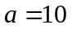，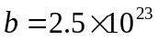，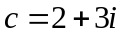（i是-1的平方根），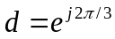（j是-1的平方根，e是欧拉数）（使用exp,pi）
使用创建的变量a,b,c来计算x，y和z。
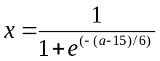
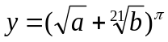,回想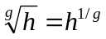，并使用sqrt。 您还可以使用nthroot（请参考MATLAB帮助以了解nthroot和分数幂之间的区别）
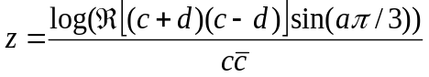其中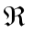表示方括号中复数的实部，是c的复共轭，log是自然对数（使用real，conj，log）。
（2）向量变量. 创建以下变量
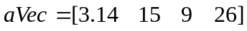
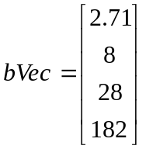
(所有得数都是在5到-5之间以-0.2为步长增加的)
（1到10之间的对数等间隔数，请使用函数 logspace ，确保长度正确！）
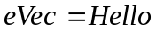(eVec是一个字符串，它是字符的向量)
（3）矩阵变量.创建以下变量
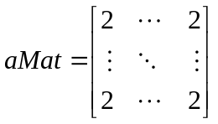一个由2组成的9x9矩阵（使用函数ones或zeros）
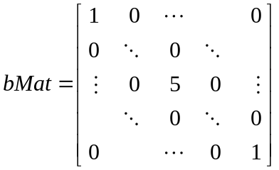一个全零的9x9矩阵，但是主对角线上为[1 2 3 4 5 4 3 2 1]（使用zeros，diag）
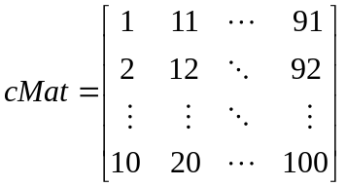一个10x10矩阵，其中向量1：100沿列向下移动（使用reshape）。
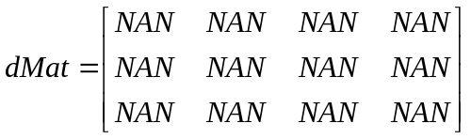一个3x4 NaN矩阵（使用nan）
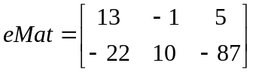
创建变量fMat，为随机整数的5x3矩阵，其值在-3到3之间（首先使用rand和floor或ceil，然后仅使用randi）
（4）矩阵公式.使用在2和3中创建的变量，求下列变量xMat，yMat和zMat的值。使用矩阵运算符。
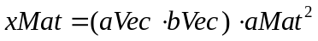
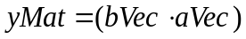,请注意，这与(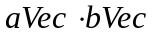)不一样
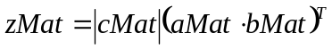，这里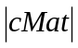是cMat的行列式，T表示转置（使用det）。
（5）常用功能和索引。
- 使cSum为cMat的按列求和。 答案应该是行向量（使用sum）。
- 使eMean成为eMat行中的均值。 答案应该是一列（使用mean）。
- 用[1,1,1]替换eMat的第一行。
- 使cSub为cMat的子矩阵，该子矩阵仅包含第2至9行和第2至9列。
- 创建向量lin = [1 2 ... 20]（从1到20的整数），然后使其中的每个偶数值为负，以使lin = [1 -2 3 -4 ... -20]。
使用rand将r设为1x5向量。 查找具有值<0.5的元素，并将这些元素设置为0（使用find）。

3. 求函数的极限、导数或积分：
（1）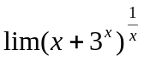当x时； （使用函数limit)
（2）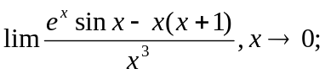（使用函数limit)
（3）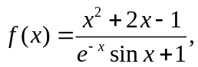求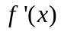；（使用函数diff)
（4）已知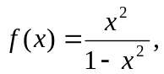求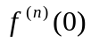；（使用函数diff)
（5）已知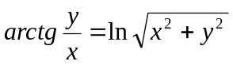，求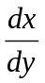；（使用函数diff)
（6）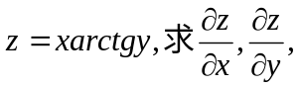；（使用函数diff)
（7）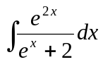;（使用函数int)

4．设有分块矩阵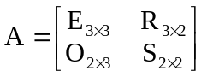，其中E,R,O,S分别为单位阵、随机阵、零阵和对角阵，试通过数值计算验证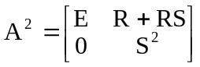。
5．某零售店有9种商品的单件进价（元）、售价（元）及一周的销量如表1.1，问哪种商品的利润最大，哪种商品的利润最小；按收入由小到大，列出所有商品及其收入；求这一周该9种商品的总收入和总利润。
表1.1
货号 | 1 2 3 4 5 6 7 8 9
单件进价 | 7.15 8.25 3.20 10.30 6.68 12.03 16.85 17.51 9.30
单件售价 | 11.10 15.00 6.00 16.25 9.90 18.25 20.80 24.15 15.50
销量 | 568 1205 753 580 395 2104 1538 810 694

基础实验 MATLAB 图形绘制
1.绘制多条线和颜色.要求按下列步骤编写一个脚本文件以在同一坐标系下绘制两条线。
a.鼠标点击“新建脚本”，打开程序编辑器窗口，编写一个脚本文件，并将其命名为twoLinePlot.m。在此脚本中编写以下命令。
b.用figure制作一个新图
c.我们将绘制一个周期内的正弦波和余弦波
i.使时间向量t从0到2p，并有足够的样本以获得平滑的线条
ii.用plot画sin(t)
iii.输入hold on来打开图形的“hold”属性。这告诉图形不要在绘制新线时丢弃已经绘制的线。同样，你也可以使用hold off来关闭hold属性。
iv.使用红色虚线绘制cos（t）。要指定线条的颜色和样式，只需在plot命令中添加第三个参数（请参见plot帮助的第三段）。此参数是一个字符串，用于指定如帮助中所述的线属性文件。例如，字符串“k：”指定黑色虚线。
d.现在，我们将标注添加到绘图中
i.使用xlabel标记x轴
ii.使用ylabel标记y轴
iii.使用title给图加上标题
iv.使用legend和创建一个图例来描述你绘制的两条线将两个字符串“Sin”和“Cos”传递给它。
e.如果你现在运行脚本，则会看到x轴从0到7，y轴从-1到1.为使外观更好看，我们将手动指定x和y的范围限制。使用xlim设置x轴从0到2pi并使用ylim将y轴设置为-1.4至1.4。
f.运行脚本以验证一切运行正常。你应该会看到图1.1的图形：
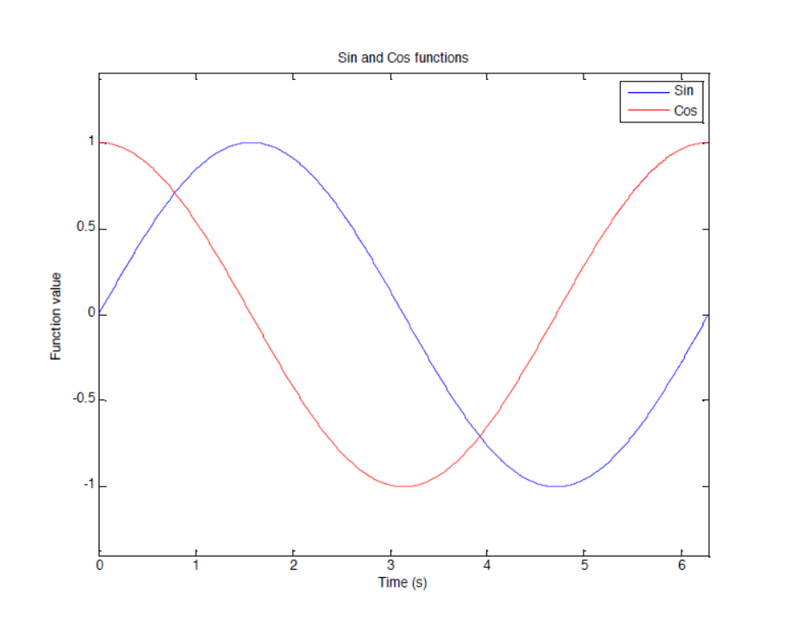
图1.1 问题1的曲线图形
2．极坐标曲线，隐函数曲线，参数方程曲线
制作一个具有1x3网格的新图形（subplot）。在三个子图区域分别作出下列图形，可以在图形窗口，选择编辑——>图形属性，编辑图形。
- 极坐标图形(polar)
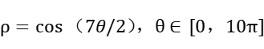
- 隐函数曲线(fimplicit)
在区间-30≤x,y≤30内绘制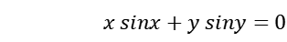 图形
- 参数方程曲线 (fplot)
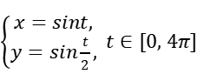
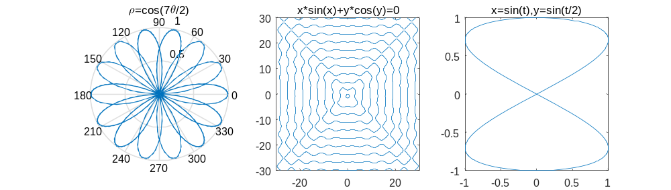

图1.2 问题2的曲线图形
3. 子图和坐标系模式。
制作一个具有2x2网格的新图形（subplot）。 加载文件mitMap.mat（load mitMap.mat）。 该文件包含一个称为mit的图像矩阵和cMap中的相应colormap（颜色表）。 在每个坐标系下显示mit图像（image或imagesc），并将颜色表设置为cMap（colormap）。 将左上方图像的坐标轴设置为square，右上角设置为tight，左下角设置为相等（equal），右下角设置为xy（axis square, axis tight, 等等.）。 如下所示，还将适当的标题添加到每个坐标系。请注意，显示的图像的原点位于坐标系的左上角（这是模式ij），坐标系模式xy将原点移动到左下角，从而翻转图像。
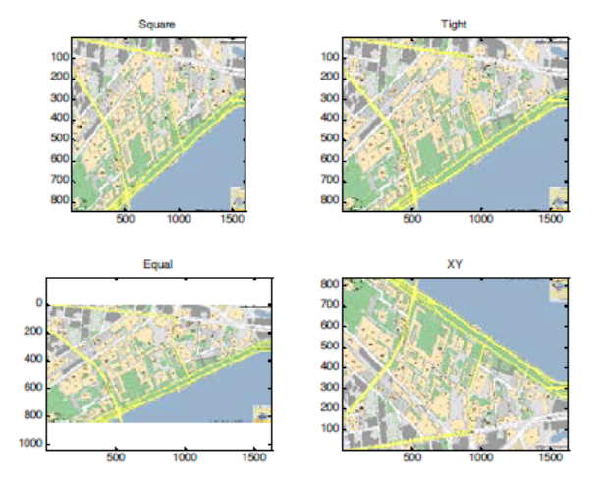
图1.3 问题3的图像矩阵在不同坐标系下的图像效果

4. 数字图像
附件中的“camera.gif”是一幅256×256灰度图，其灰度为0—255的数字，请用命令imread读入到变量A中，用reshape和imhist命令作出灰度分布的直方图。

5.逻辑索引和分段图. 晶体管I-V曲线。
晶体管是具有3个端口的电气组件。 这3个端口分别为栅极，源极和漏极。 晶体管的名称源自“ trans-resistor”一词，意为可变电阻。 我们可以通过改变在栅极和源极节点之间的相对电压（V_{GS}）来控制流过晶体管的电流（即在漏极和源极节点之间的电流I_{DS}）。 以下公式描述了该电流，该电流还取决于漏极和源极节点之间的电压（V_{DS}）。
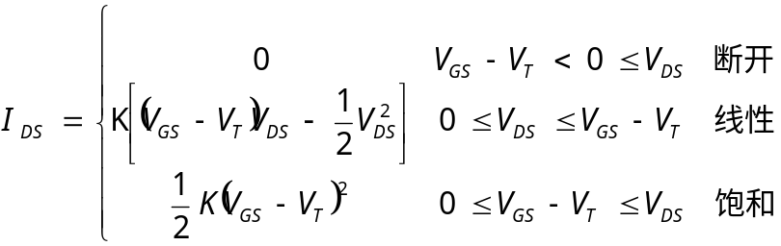
K是一个常数，取决于晶体管的技术和尺寸，单位为安培/伏特²。 V_{T}是特征阈值电压，低于该阈值电压，则晶体管被视为“断开”。 这三个电流区域分别被认定为断开（无电流），线性（电流相对于V_{DS}呈线性）和饱和（电流不依赖于V_{DS}）。
在此示例中，我们将假定一个晶体管具有阈值电压V_{T} = 1V且K =50μA/ V²。
我们希望绘制该晶体管的I-V特性曲线，即对于几个不同的栅极-源极电压，漏极-源极电流随漏极-源极电压变化的曲线图。 换句话说，我们希望作一个图，其V_{DS}是自变量，而V_{GS}是参数。 要求针对几个栅极电压绘制电流与漏极电压的关系曲线。假设V_{DS}在0至5V之间变化，作出V_{GS}分别取集合{0、1、2、3、4、5} (V)中各个值时的I-V曲线。
绘制这些图形的一种方法是遍历V_{GS}的所有可能值，计算电流，绘制，保持并重复该过程。 另外，如果你希望在MATLAB中练习矢量化的功能，我们实际上可以完成整个参数化计算而没有任何循环。 我们可以构造一个V_{DS}和V_{GS}的网格并同时计算I_{DS}。 I_{DS}将是一个矩阵，其中每一列对应于I_{DS}与V_{DS}的不同V_{GS}参数。 随意实施一个或两个解决方案。
a.为Vds和Vgs创建所需的矢量/矩阵（Vgs只有6个值！）。 记住，我们希望获得每个V_{GS}值的I_{DS}与V_{DS}的关系图，创建这些变量的合适命令是什么？
b.基于创建的变量，我们可以创建逻辑矢量（或矩阵），以指示每种操作模式的索引位置。 当晶体管处于线性区域时创建逻辑变量lin，该逻辑变量为逻辑1，其他位置为零。 同样，创建一个逻辑变量sat，该变量在饱和区域中为逻辑1，在其他区域中为零。
c.根据先前给出的公式以及为每个域构造的逻辑变量，创建变量ID。
d.在单个图上绘制各种曲线。
最终结果应类似于下图：
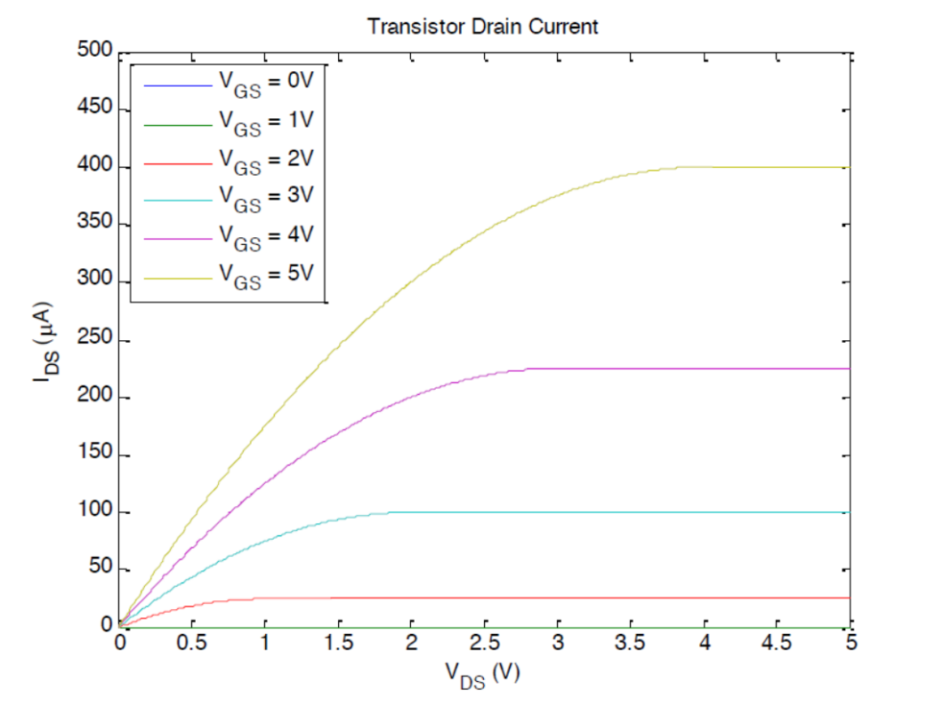
图1.4 问题5的栅极和源极节点之间的6个不同相对电压（V_{GS}）对应的I-V特性曲线

6. 作出函数y=x⁴-4x³+3x+5 （x∈[0,6]）的图形，用小红点标出其在[0,6]之间的最小值点，并在最小值点附近标出该最小值点的坐标值；
7. 近景图 将x的取值范围局限于较小的区间内可以画出函数的近景图,用于显示函数的局部特性。
局部放大 在绘图时,把x的范围逐渐缩小,可把函数的细节部分展现的很清楚.特别是观察极限问题时,这种方法比较便利.
远景图 函数的远景图,是把x的范围取得比较大,使我们能够在大范围内观察函数图像.当研究x趋向于∞时,这种方法给我们带来方便.
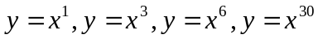
1）绘制幂函数 在区间[0,2]上的图形。观察图像,列表记录观察现象。
观 察 | 现 象
图像经过的关键点
函数图形的增减性
抛物线的开口方向
参数p（指数幂）的影响
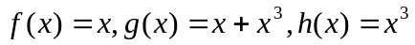
2）比较函数 在x→0时函数的性态。观察到什么现象？从观察到的现象，反映了什么结论。
3）比较函数 在x→∞时函数的性态。
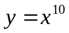
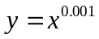
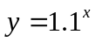
4）在日常生活中我们有这样的经验：与幂函数相比，指数函数是急脾气，对数函数是慢性子。这就是说，当x→∞时，再小的指数函数也比幂函数变化快，再大的对数函数也比幂函数变化慢。当x→∞时,比较 与 的大小.当x→∞时,比较 与
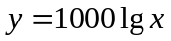
的大小.
5）在同一个坐标下作出y₁=e^{x},y₂=1+x,y₃=1+x+(1/2)x²,y₄= 1+x+(1/2)x²+(1/6)x³这四条曲线的图形，要求在图上加各种标注，观察到什么现象？发现有什么规律？
8．用subplot分别在不同的坐标系下作出下列四条曲线，为每幅图形加上标题，
1）概率曲线 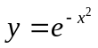；
2）四叶玫瑰线 ρ=sin2θ；
3）叶形线 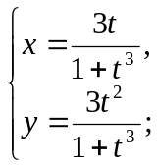
4）曳物线 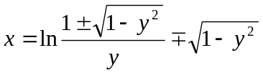。
- Fermat螺旋线 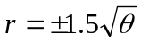
- 太阳花 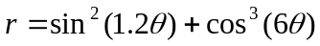
6）按下列步骤做出心形线。
a) 画一个基圆C,并在C的周界上画一个点O.
b) 在C上选取另一个点P，画一条线在P点与C相切。
c) 标出切线上的一个点Q使PQ与OQ垂直。
d) 对圆C上的若干点重复b),c).
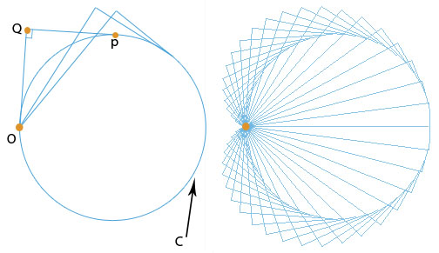

图1.5 问题8(6)的图形绘制示意图

9．作出下列曲面的3维图形，
1）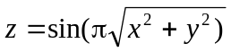；
2）环面：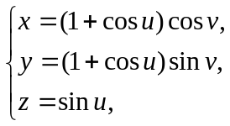 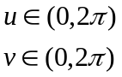。
3）分别作出单位球面在参数为两种不同取值范围的图形,注意坐标轴的单位长度要相等。提示：附加命令rotate3d可实现3维图形旋转。
a) 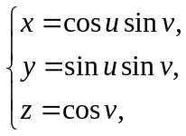 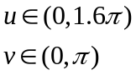;
b) 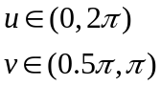
4）z =y² 绕z轴的旋转面图形
5) y = -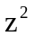,0<x<5 柱面图形

10.插值和曲面图.
编写一个名为randomSurface.m的脚本以执行以下操作：
a.为了制作随机曲面，将Z0设为5x5的随机值矩阵，范围为[0,1]（rand）。
b.使用meshgrid和向量1：5来制作X0和Y0（将相同的向量用于meshgrid的两个输入）。 现在，X0，Y0和Z0在曲面上定义25个点。
c.我们将插值中间值以使表面看起来光滑。 使用meshgrid和向量1：0.1：5来制作X1和Y1（再次对meshgrid的两个输入使用相同的向量）。
d.通过使用cubic插值（interp2，将cubic指定为插值方法）在X1和Y1中的位置上对X0，Y0和Z0进行插值来制作Z1。
e.绘制Z1的表面图。 将colormap设置为hsv，将阴影属性设置为interp（surf、colormap、shading）。
f.保留坐标轴并在同一坐标系下绘制15条等高线（contour）。
g.添加一个颜色条（colorbar）
h.将颜色轴设置为0到1（caxis）。 最终图形应如下所示（如果无法将图形正确复制/粘贴到文档中，请尝试更改图形复制选项以使用位图格式）：
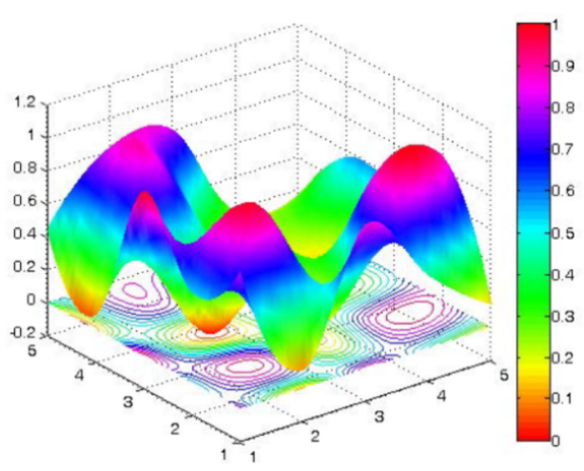
图1.6 问题10的随机曲面及其等高线

基础实验：MATLAB 脚本文件与函数文件
1.有趣的“find”. 编写一个函数以返回最接近所需值的值索引。函数声明应为：ind = findNearest（x，desiredVal）。x是数值的向量或矩阵，而desiredVal是你要查找的标量值。不要假设x中有desiredVal，而要找到最接近desiredVal的值。如果多个值（entries）与desiredVal的距离相同，则返回其所有索引。 测试你的函数，以确保它可以在一些向量和矩阵上运行。有用的函数有abs，min和find。提示：当x是矩阵时，使用min可能会遇到一些麻烦。 要将矩阵Q转换为向量，可以执行y = Q（:)之类的操作。 然后，执行m = min（y）将给你Q中的最小值。要查找此最小值在Q中的位置，请执行ind = find（Q == m）;

2.在MATLAB中绘制圆并没有现成的函数。 编写函数[x，y] = getCircle（center，r）以获取圆的x和y坐标。 这个圆是以center为圆心（是包含x和y坐标值的2元素向量），半径为r。 该函数返回x和y，以便后面用plot（x，y）来绘制圆。
a.回想一下原点为（0,0）的圆，圆的参数方程为：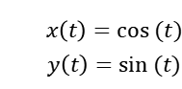，t在[0，2pi]范围内。现在，你只需要弄清楚如何缩放和平移它即可。
b.编写一个名为concentric.m的脚本文件。 在此脚本文件中，打开一个新图形窗口并绘制五个圆，所有圆均以原点为中心，半径逐渐增大。 将每个圆圈的线宽（LineWidth）设置为粗线（至少2个点），并使用5种颜色的jet色图中的颜色（jet）。 线宽和颜色的属性名称分别是“ LineWidth”和“ Color”。 其他有用的函数为hold on和axis equal。 它看起来应该像这样：
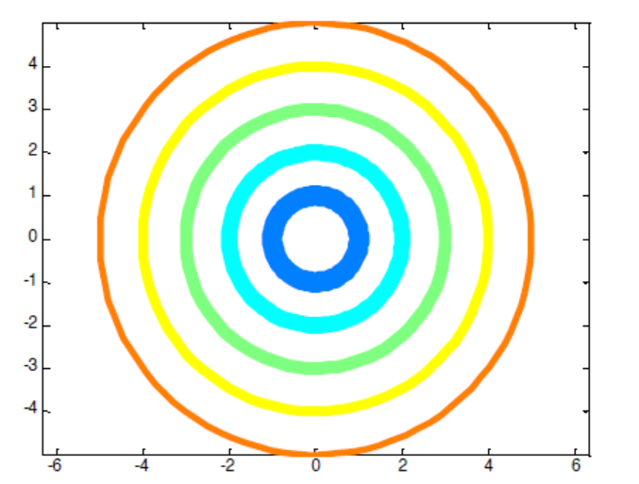
c.创建一个名为olympic.m的脚本。 该脚本应使用getCircle函数来绘制奥林匹克徽标，如下所示。 不用考虑要与官方徽标相同的方式使圆圈重叠（可能，但目前对我们来说太复杂）。 另外，在指定颜色时，你可以使用与绘制线条时相同的颜色代码（“ b”代表蓝色，“ k”代表黑色等）来代替提供RGB矢量。
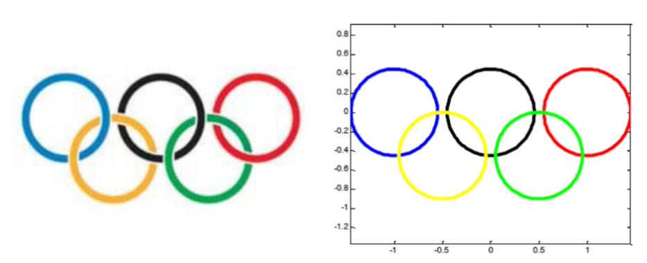

3．建立一个命令M-文件：求所有的“水仙花数”，所谓“水仙花数”是指一个三位数，其各位数字的立方和等于该数本身。例如，153是一个水仙花数，因为153=1³+5³+3³。
4．编写函数M-文件sq.m：用迭代法求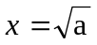的值。求平方根的迭代公式为
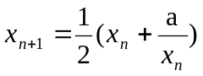
迭代的终止条件为前后两次求出的x的差的绝对值小于10⁻⁵。

5. 创建名为loopTest（N）的函数，该函数循环遍历值1到N，对于每个数字n，它应显示“ n可被2整除”，“ n可被3整除”，“ n可被2和3整除”或“ n不能被2或3”整除。 使用for循环，函数mod或rem找出数字是否可以被2或3整除，并使用num2str将每个数字转换为要显示的字符串。 你可以使用if，else和elseif的任意组合。
6.著名数学猜想的验证
（1）了解例证法的原理，并用例证法来证明几何定理。
（2）请编程验证梅森猜想是否成立？梅森猜想：当n为素数时，所有形式为2^n-1的数都是素数(isprime)。
（3）请编程验证费马猜想是否成立？费马猜想：所有的费马数 2^(2^n)+1 都是素数。
（4）请编程验证歌德巴赫猜想(n<1000)：每个偶数都可以表示为两个素数之和。
（5）2013年6月，张益唐在孪生素数猜想问题上取得突破性进展，证明了存在无穷多对距离小于7000万的素数对。James Maynard和Terence Tao进一步将这一差距缩小到了246。孪生素数是指一对(p,p+2),使得p和p+2都是素数，请编程找出1000以内的孪生素数。

应用实验
- 某厂生产一种弹子锁具，锁具的钥匙有5个槽，槽高从{1，2，3，4，5，6}
中任取一数，并满足下列条件：
- 至少有三个槽的高度互不相同
- 相邻两个槽高度差不为5
所有互不相同的锁具称为一批，求一批锁具中共有多少把锁？
2.公安局拘留了与某一案件有关的所有嫌疑犯分子A,B,C,D,E,F对这六个人已掌握如下线索。
1）A,B中至少有一人参与作案
2）A,D两人不可能是同案犯
3）A,E,F三人中有两人参与作案
4）B,C两人或同时参与作案或与本案无关
5）C,D中有一人也只有一人是案犯
6）若D没有参与此案，则E也不可能参与此案
根据以上条件，建立数学模型，查出哪些是这一案件的罪犯。
3.某平台提供日利率为0.015%_0.06%的借款服务，如果一个人每月向平台借3000元，持续24个月，可以选择等额本金和等额本息两种方式中的一种方式还款，请通过建立差分方程模型的方法，给出未来48个月的时间里上述两种还款方式下每月的欠款、还款以及总的欠款额度（利息加本金），哪种方式更好呢？如果还款也借（利率仍按前述），会是一个什么结果？
4.病人门诊、手术和住院时间统计分析
某医院住院部病床非常紧张，导致许多需要手术的病人因为没有住院床位而排队等候，也导致等待手术的病人越积越多。以该院眼科为例，门诊每天开放，住院部共有病床79张。该医院眼科手术主要分四大类：白内障、视网膜疾病、青光眼和外伤。表1.2中给出了2008年7月13日至2008年9月11日这段时间里各类病人的情况。
医院希望通过合理安排病床、增设病床等措施提高自身服务水平。为此，首先要对当前病人门诊、手术和住院的情况进行统计分析。
- 给出各类病人从第1次手术到出院的住院天数的平均值、标准差和分布规律，并作出各类病人从第1次手术到出院的住院天数频数的直方图。
- 求出各类病人从门诊到入院的平均等待时间，从入院到第1次手术的平均等待时间，平均住院时间；
提示：将表1.2拷贝到Excel电子表格中，利用电子表格功能增加3栏：从入院到第1次手术的等待天数，从第1次手术到出院的住院天数，从入院到出院的住院天数。利用整理好的数据完成1）、2）两要求。
- 该院是每周一、三做白内障手术，此类病人的术前准备时间只需1、2天。其他眼科疾病比较复杂，有各种不同情况，但大致住院以后2-3天内就可以接受手术。这类疾病手术时间一般不安排在周一、周三。外伤疾病通常属于急症，病床有空时立即安排住院，住院后第二天便会安排手术。通常情况下白内障手术与其他眼科手术（急症除外）不安排在同一天做。当前该住院部对全体非急症病人是按照FCFS（First come, First serve）规则安排住院，可否通过改变住院安排规则来缩短病人的平均住院时间？为什么？

表1.2 2008-07-13到2008-09-11的病人信息
序号 | 类型 | 门诊时间 | 入院时间 | 第一次手术时间 | 第二次手术时间 | 出院时间
1 | 外伤 | 2008-7-13 | 2008-7-14 | 2008-7-15 | / | 2008-7-19
2 | 视网膜疾病 | 2008-7-13 | 2008-7-25 | 2008-7-27 | / | 2008-8-8
3 | 白内障 | 2008-7-13 | 2008-7-25 | 2008-7-28 | / | 2008-7-31
4 | 视网膜疾病 | 2008-7-13 | 2008-7-25 | 2008-7-27 | / | 2008-8-4
5 | 青光眼 | 2008-7-13 | 2008-7-25 | 2008-7-27 | / | 2008-8-5
6 | 视网膜疾病 | 2008-7-13 | 2008-7-26 | 2008-7-29 | / | 2008-8-11
7 | 白内障(双眼) | 2008-7-13 | 2008-7-26 | 2008-7-28 | 2008-7-30 | 2008-8-2
8 | 视网膜疾病 | 2008-7-14 | 2008-7-26 | 2008-7-29 | / | 2008-8-6
9 | 白内障(双眼) | 2008-7-14 | 2008-7-26 | 2008-7-28 | 2008-7-30 | 2008-8-1
10 | 白内障 | 2008-7-14 | 2008-7-26 | 2008-7-28 | / | 2008-7-30
11 | 视网膜疾病 | 2008-7-14 | 2008-7-26 | 2008-7-29 | / | 2008-8-8
12 | 白内障(双眼) | 2008-7-14 | 2008-7-26 | 2008-7-28 | 2008-7-30 | 2008-8-2
13 | 白内障(双眼) | 2008-7-14 | 2008-7-26 | 2008-7-28 | 2008-7-30 | 2008-8-2
14 | 青光眼 | 2008-7-14 | 2008-7-27 | 2008-7-29 | / | 2008-8-4
15 | 视网膜疾病 | 2008-7-14 | 2008-7-27 | 2008-7-29 | / | 2008-8-9
16 | 视网膜疾病 | 2008-7-14 | 2008-7-27 | 2008-7-29 | / | 2008-8-6
17 | 视网膜疾病 | 2008-7-15 | 2008-7-27 | 2008-7-29 | / | 2008-8-12
18 | 白内障 | 2008-7-15 | 2008-7-27 | 2008-7-28 | / | 2008-7-30
19 | 青光眼 | 2008-7-15 | 2008-7-27 | 2008-7-29 | / | 2008-8-5
20 | 白内障(双眼) | 2008-7-15 | 2008-7-27 | 2008-7-28 | 2008-7-30 | 2008-8-2
21 | 视网膜疾病 | 2008-7-15 | 2008-7-27 | 2008-7-29 | / | 2008-8-9
22 | 青光眼 | 2008-7-15 | 2008-7-27 | 2008-7-29 | / | 2008-8-6
23 | 白内障 | 2008-7-15 | 2008-7-27 | 2008-7-28 | / | 2008-7-30
24 | 白内障 | 2008-7-15 | 2008-7-27 | 2008-7-28 | / | 2008-7-30
25 | 白内障(双眼) | 2008-7-15 | 2008-7-28 | 2008-8-4 | 2008-8-6 | 2008-8-9
26 | 视网膜疾病 | 2008-7-15 | 2008-7-28 | 2008-7-31 | / | 2008-8-10
27 | 青光眼 | 2008-7-16 | 2008-7-28 | 2008-7-31 | / | 2008-8-7
28 | 白内障 | 2008-7-16 | 2008-7-28 | 2008-7-30 | / | 2008-8-3
29 | 外伤 | 2008-7-16 | 2008-7-17 | 2008-7-18 | / | 2008-7-22
30 | 白内障(双眼) | 2008-7-16 | 2008-7-28 | 2008-8-4 | 2008-8-6 | 2008-8-9
31 | 视网膜疾病 | 2008-7-16 | 2008-7-28 | 2008-7-31 | / | 2008-8-10
32 | 白内障(双眼) | 2008-7-16 | 2008-7-28 | 2008-8-4 | 2008-8-6 | 2008-8-9
33 | 视网膜疾病 | 2008-7-16 | 2008-7-28 | 2008-7-31 | / | 2008-8-11
34 | 视网膜疾病 | 2008-7-17 | 2008-7-28 | 2008-7-31 | / | 2008-8-10
35 | 白内障 | 2008-7-17 | 2008-7-29 | 2008-7-30 | / | 2008-8-3
36 | 视网膜疾病 | 2008-7-17 | 2008-7-29 | 2008-7-31 | / | 2008-8-8
37 | 视网膜疾病 | 2008-7-17 | 2008-7-29 | 2008-7-31 | / | 2008-8-10
38 | 白内障(双眼) | 2008-7-17 | 2008-7-29 | 2008-8-4 | 2008-8-6 | 2008-8-8
39 | 白内障(双眼) | 2008-7-17 | 2008-7-29 | 2008-8-4 | 2008-8-6 | 2008-8-8
40 | 外伤 | 2008-7-17 | 2008-7-18 | 2008-7-19 | / | 2008-7-28
41 | 青光眼 | 2008-7-17 | 2008-7-29 | 2008-7-31 | / | 2008-8-7
42 | 白内障(双眼) | 2008-7-17 | 2008-7-29 | 2008-8-4 | 2008-8-6 | 2008-8-9
43 | 白内障(双眼) | 2008-7-17 | 2008-7-30 | 2008-8-4 | 2008-8-6 | 2008-8-8
44 | 白内障(双眼) | 2008-7-17 | 2008-7-30 | 2008-8-4 | 2008-8-6 | 2008-8-10
45 | 白内障(双眼) | 2008-7-17 | 2008-7-30 | 2008-8-4 | 2008-8-6 | 2008-8-8
46 | 视网膜疾病 | 2008-7-18 | 2008-7-30 | 2008-8-1 | / | 2008-8-8
47 | 白内障(双眼) | 2008-7-18 | 2008-7-30 | 2008-8-4 | 2008-8-6 | 2008-8-10
48 | 外伤 | 2008-7-18 | 2008-7-19 | 2008-7-20 | / | 2008-7-26
49 | 白内障(双眼) | 2008-7-18 | 2008-7-30 | 2008-8-4 | 2008-8-6 | 2008-8-9
50 | 白内障 | 2008-7-18 | 2008-7-30 | 2008-8-4 | / | 2008-8-6
51 | 青光眼 | 2008-7-18 | 2008-7-30 | 2008-8-1 | / | 2008-8-8
52 | 视网膜疾病 | 2008-7-18 | 2008-7-30 | 2008-8-1 | / | 2008-8-11
53 | 外伤 | 2008-7-18 | 2008-7-19 | 2008-7-20 | / | 2008-7-25
54 | 白内障 | 2008-7-18 | 2008-7-31 | 2008-8-4 | / | 2008-8-7
55 | 白内障(双眼) | 2008-7-18 | 2008-7-31 | 2008-8-4 | 2008-8-6 | 2008-8-8
56 | 白内障(双眼) | 2008-7-18 | 2008-7-31 | 2008-8-4 | 2008-8-6 | 2008-8-9
57 | 视网膜疾病 | 2008-7-18 | 2008-7-31 | 2008-8-2 | / | 2008-8-13
58 | 视网膜疾病 | 2008-7-19 | 2008-7-31 | 2008-8-2 | / | 2008-8-14
59 | 白内障 | 2008-7-19 | 2008-7-31 | 2008-8-4 | / | 2008-8-8
60 | 白内障(双眼) | 2008-7-19 | 2008-8-1 | 2008-8-4 | 2008-8-6 | 2008-8-9
61 | 视网膜疾病 | 2008-7-19 | 2008-8-1 | 2008-8-3 | / | 2008-8-8
62 | 视网膜疾病 | 2008-7-19 | 2008-8-1 | 2008-8-3 | / | 2008-8-11
63 | 青光眼 | 2008-7-19 | 2008-8-1 | 2008-8-3 | / | 2008-8-11
64 | 白内障 | 2008-7-19 | 2008-8-1 | 2008-8-4 | / | 2008-8-7
65 | 外伤 | 2008-7-19 | 2008-7-20 | 2008-7-21 | / | 2008-7-25
66 | 白内障 | 2008-7-19 | 2008-8-2 | 2008-8-4 | / | 2008-8-8
67 | 青光眼 | 2008-7-19 | 2008-8-2 | 2008-8-5 | / | 2008-8-16
68 | 视网膜疾病 | 2008-7-20 | 2008-8-2 | 2008-8-5 | / | 2008-8-13
69 | 白内障 | 2008-7-20 | 2008-8-2 | 2008-8-4 | / | 2008-8-8
70 | 白内障(双眼) | 2008-7-20 | 2008-8-2 | 2008-8-4 | 2008-8-6 | 2008-8-9
71 | 白内障 | 2008-7-20 | 2008-8-2 | 2008-8-4 | / | 2008-8-7
72 | 白内障 | 2008-7-20 | 2008-8-2 | 2008-8-4 | / | 2008-8-7
73 | 外伤 | 2008-7-20 | 2008-7-21 | 2008-7-22 | / | 2008-7-29
74 | 外伤 | 2008-7-20 | 2008-7-21 | 2008-7-22 | / | 2008-7-28
75 | 视网膜疾病 | 2008-7-20 | 2008-8-2 | 2008-8-5 | / | 2008-8-14
76 | 视网膜疾病 | 2008-7-20 | 2008-8-2 | 2008-8-5 | / | 2008-8-16
77 | 白内障 | 2008-7-21 | 2008-8-3 | 2008-8-4 | / | 2008-8-6
78 | 外伤 | 2008-7-21 | 2008-7-22 | 2008-7-23 | / | 2008-7-29
79 | 白内障(双眼) | 2008-7-21 | 2008-8-3 | 2008-8-4 | 2008-8-6 | 2008-8-9
80 | 白内障(双眼) | 2008-7-21 | 2008-8-3 | 2008-8-4 | 2008-8-6 | 2008-8-9
81 | 外伤 | 2008-7-21 | 2008-7-22 | 2008-7-23 | / | 2008-7-27
82 | 白内障 | 2008-7-21 | 2008-8-3 | 2008-8-4 | / | 2008-8-6
83 | 白内障(双眼) | 2008-7-21 | 2008-8-3 | 2008-8-4 | 2008-8-6 | 2008-8-9
84 | 白内障(双眼) | 2008-7-21 | 2008-8-3 | 2008-8-4 | 2008-8-6 | 2008-8-9
85 | 白内障(双眼) | 2008-7-21 | 2008-8-4 | 2008-8-11 | 2008-8-13 | 2008-8-16
86 | 外伤 | 2008-7-22 | 2008-7-23 | 2008-7-24 | / | 2008-7-28
87 | 青光眼 | 2008-7-22 | 2008-8-4 | 2008-8-7 | / | 2008-8-16
88 | 白内障 | 2008-7-22 | 2008-8-4 | 2008-8-6 | / | 2008-8-9
89 | 白内障 | 2008-7-22 | 2008-8-4 | 2008-8-6 | / | 2008-8-10
90 | 白内障 | 2008-7-22 | 2008-8-4 | 2008-8-6 | / | 2008-8-9
91 | 视网膜疾病 | 2008-7-22 | 2008-8-4 | 2008-8-7 | / | 2008-8-17
92 | 青光眼 | 2008-7-23 | 2008-8-5 | 2008-8-7 | / | 2008-8-16
93 | 外伤 | 2008-7-23 | 2008-7-24 | 2008-7-25 | / | 2008-8-1
94 | 白内障 | 2008-7-23 | 2008-8-5 | 2008-8-6 | / | 2008-8-10
95 | 白内障 | 2008-7-23 | 2008-8-5 | 2008-8-6 | / | 2008-8-9
96 | 外伤 | 2008-7-23 | 2008-7-24 | 2008-7-25 | / | 2008-7-30
97 | 白内障 | 2008-7-23 | 2008-8-5 | 2008-8-6 | / | 2008-8-9
98 | 白内障(双眼) | 2008-7-23 | 2008-8-6 | 2008-8-11 | 2008-8-13 | 2008-8-17
99 | 视网膜疾病 | 2008-7-23 | 2008-8-6 | 2008-8-8 | / | 2008-8-18
100 | 白内障 | 2008-7-23 | 2008-8-6 | 2008-8-11 | / | 2008-8-13
101 | 视网膜疾病 | 2008-7-23 | 2008-8-6 | 2008-8-8 | / | 2008-8-20
102 | 青光眼 | 2008-7-23 | 2008-8-6 | 2008-8-8 | / | 2008-8-16
103 | 视网膜疾病 | 2008-7-23 | 2008-8-6 | 2008-8-8 | / | 2008-8-17
104 | 视网膜疾病 | 2008-7-23 | 2008-8-6 | 2008-8-8 | / | 2008-8-19
105 | 白内障(双眼) | 2008-7-23 | 2008-8-6 | 2008-8-11 | 2008-8-13 | 2008-8-15
106 | 白内障 | 2008-7-23 | 2008-8-6 | 2008-8-11 | / | 2008-8-15
107 | 视网膜疾病 | 2008-7-23 | 2008-8-7 | 2008-8-9 | / | 2008-8-23
108 | 视网膜疾病 | 2008-7-24 | 2008-8-7 | 2008-8-9 | / | 2008-8-19
109 | 视网膜疾病 | 2008-7-24 | 2008-8-7 | 2008-8-9 | / | 2008-8-22
110 | 白内障 | 2008-7-24 | 2008-8-7 | 2008-8-11 | / | 2008-8-15
111 | 青光眼 | 2008-7-24 | 2008-8-7 | 2008-8-9 | / | 2008-8-17
112 | 视网膜疾病 | 2008-7-24 | 2008-8-7 | 2008-8-9 | / | 2008-8-19
113 | 白内障 | 2008-7-24 | 2008-8-7 | 2008-8-11 | / | 2008-8-14
114 | 视网膜疾病 | 2008-7-24 | 2008-8-8 | 2008-8-10 | / | 2008-8-17
115 | 白内障 | 2008-7-25 | 2008-8-8 | 2008-8-11 | / | 2008-8-14
116 | 视网膜疾病 | 2008-7-25 | 2008-8-8 | 2008-8-10 | / | 2008-8-22
117 | 白内障(双眼) | 2008-7-25 | 2008-8-8 | 2008-8-11 | 2008-8-13 | 2008-8-15
118 | 视网膜疾病 | 2008-7-25 | 2008-8-8 | 2008-8-10 | / | 2008-8-20
119 | 白内障(双眼) | 2008-7-25 | 2008-8-8 | 2008-8-11 | 2008-8-13 | 2008-8-16
120 | 青光眼 | 2008-7-26 | 2008-8-8 | 2008-8-10 | / | 2008-8-18
121 | 白内障 | 2008-7-26 | 2008-8-8 | 2008-8-11 | / | 2008-8-14
122 | 白内障 | 2008-7-26 | 2008-8-8 | 2008-8-11 | / | 2008-8-14
123 | 青光眼 | 2008-7-26 | 2008-8-8 | 2008-8-10 | / | 2008-8-17
124 | 外伤 | 2008-7-27 | 2008-7-28 | 2008-7-29 | / | 2008-8-2
125 | 青光眼 | 2008-7-27 | 2008-8-8 | 2008-8-10 | / | 2008-8-19
126 | 白内障 | 2008-7-27 | 2008-8-8 | 2008-8-11 | / | 2008-8-14
127 | 白内障(双眼) | 2008-7-27 | 2008-8-8 | 2008-8-11 | 2008-8-13 | 2008-8-15
128 | 白内障 | 2008-7-27 | 2008-8-9 | 2008-8-11 | / | 2008-8-13
129 | 视网膜疾病 | 2008-7-27 | 2008-8-9 | 2008-8-12 | / | 2008-8-22
130 | 外伤 | 2008-7-27 | 2008-7-28 | 2008-7-29 | / | 2008-8-5
131 | 视网膜疾病 | 2008-7-27 | 2008-8-9 | 2008-8-12 | / | 2008-8-23
132 | 白内障(双眼) | 2008-7-27 | 2008-8-9 | 2008-8-11 | 2008-8-13 | 2008-8-16
133 | 青光眼 | 2008-7-28 | 2008-8-9 | 2008-8-12 | / | 2008-8-20
134 | 视网膜疾病 | 2008-7-28 | 2008-8-9 | 2008-8-12 | / | 2008-8-25
135 | 外伤 | 2008-7-28 | 2008-7-29 | 2008-7-30 | / | 2008-8-6
136 | 青光眼 | 2008-7-28 | 2008-8-9 | 2008-8-12 | / | 2008-8-19
137 | 外伤 | 2008-7-28 | 2008-7-29 | 2008-7-30 | / | 2008-8-5
138 | 视网膜疾病 | 2008-7-28 | 2008-8-9 | 2008-8-12 | / | 2008-8-25
139 | 青光眼 | 2008-7-28 | 2008-8-9 | 2008-8-12 | / | 2008-8-20
140 | 视网膜疾病 | 2008-7-28 | 2008-8-9 | 2008-8-12 | / | 2008-8-24
141 | 白内障(双眼) | 2008-7-28 | 2008-8-9 | 2008-8-11 | 2008-8-13 | 2008-8-16
142 | 青光眼 | 2008-7-28 | 2008-8-9 | 2008-8-12 | / | 2008-8-19
143 | 视网膜疾病 | 2008-7-28 | 2008-8-9 | 2008-8-12 | / | 2008-8-24
144 | 视网膜疾病 | 2008-7-28 | 2008-8-9 | 2008-8-12 | / | 2008-8-20
145 | 青光眼 | 2008-7-29 | 2008-8-9 | 2008-8-12 | / | 2008-8-22
146 | 白内障(双眼) | 2008-7-29 | 2008-8-9 | 2008-8-11 | 2008-8-13 | 2008-8-16
147 | 视网膜疾病 | 2008-7-29 | 2008-8-9 | 2008-8-12 | / | 2008-8-24
148 | 白内障 | 2008-7-29 | 2008-8-9 | 2008-8-11 | / | 2008-8-14
149 | 青光眼 | 2008-7-29 | 2008-8-9 | 2008-8-12 | / | 2008-8-22
150 | 白内障 | 2008-7-30 | 2008-8-10 | 2008-8-11 | / | 2008-8-15
151 | 视网膜疾病 | 2008-7-30 | 2008-8-10 | 2008-8-12 | / | 2008-8-20
152 | 白内障 | 2008-7-30 | 2008-8-10 | 2008-8-11 | / | 2008-8-13
153 | 外伤 | 2008-7-30 | 2008-7-31 | 2008-8-1 | / | 2008-8-11
154 | 白内障(双眼) | 2008-7-30 | 2008-8-10 | 2008-8-11 | 2008-8-13 | 2008-8-16
155 | 外伤 | 2008-7-30 | 2008-7-31 | 2008-8-1 | / | 2008-8-6
156 | 外伤 | 2008-7-31 | 2008-8-1 | 2008-8-2 | / | 2008-8-7
157 | 青光眼 | 2008-7-31 | 2008-8-10 | 2008-8-12 | / | 2008-8-18
158 | 视网膜疾病 | 2008-7-31 | 2008-8-10 | 2008-8-12 | / | 2008-8-24
159 | 青光眼 | 2008-7-31 | 2008-8-10 | 2008-8-12 | / | 2008-8-16
160 | 青光眼 | 2008-7-31 | 2008-8-10 | 2008-8-12 | / | 2008-8-19
161 | 白内障(双眼) | 2008-7-31 | 2008-8-10 | 2008-8-11 | 2008-8-13 | 2008-8-15
162 | 视网膜疾病 | 2008-7-31 | 2008-8-11 | 2008-8-14 | / | 2008-8-28
163 | 外伤 | 2008-7-31 | 2008-8-1 | 2008-8-2 | / | 2008-8-9
164 | 视网膜疾病 | 2008-7-31 | 2008-8-11 | 2008-8-14 | / | 2008-8-25
165 | 青光眼 | 2008-7-31 | 2008-8-11 | 2008-8-14 | / | 2008-8-23
166 | 视网膜疾病 | 2008-7-31 | 2008-8-11 | 2008-8-14 | / | 2008-8-27
167 | 外伤 | 2008-8-1 | 2008-8-2 | 2008-8-3 | / | 2008-8-10
168 | 视网膜疾病 | 2008-8-1 | 2008-8-12 | 2008-8-14 | / | 2008-8-29
169 | 白内障(双眼) | 2008-8-1 | 2008-8-12 | 2008-8-18 | 2008-8-20 | 2008-8-22
170 | 青光眼 | 2008-8-1 | 2008-8-13 | 2008-8-15 | / | 2008-8-23
171 | 白内障(双眼) | 2008-8-1 | 2008-8-13 | 2008-8-18 | 2008-8-20 | 2008-8-23
172 | 白内障(双眼) | 2008-8-1 | 2008-8-13 | 2008-8-18 | 2008-8-20 | 2008-8-24
173 | 视网膜疾病 | 2008-8-1 | 2008-8-13 | 2008-8-15 | / | 2008-8-23
174 | 视网膜疾病 | 2008-8-1 | 2008-8-13 | 2008-8-15 | / | 2008-8-22
175 | 外伤 | 2008-8-1 | 2008-8-2 | 2008-8-3 | / | 2008-8-9
176 | 外伤 | 2008-8-1 | 2008-8-2 | 2008-8-3 | / | 2008-8-8
177 | 白内障(双眼) | 2008-8-1 | 2008-8-13 | 2008-8-18 | 2008-8-20 | 2008-8-23
178 | 视网膜疾病 | 2008-8-2 | 2008-8-14 | 2008-8-16 | / | 2008-8-29
179 | 视网膜疾病 | 2008-8-2 | 2008-8-14 | 2008-8-16 | / | 2008-8-25
180 | 视网膜疾病 | 2008-8-2 | 2008-8-14 | 2008-8-16 | / | 2008-8-27
181 | 白内障 | 2008-8-2 | 2008-8-14 | 2008-8-18 | / | 2008-8-22
182 | 视网膜疾病 | 2008-8-2 | 2008-8-14 | 2008-8-16 | / | 2008-8-28
183 | 白内障(双眼) | 2008-8-2 | 2008-8-14 | 2008-8-18 | 2008-8-20 | 2008-8-23
184 | 青光眼 | 2008-8-3 | 2008-8-14 | 2008-8-16 | / | 2008-8-23
185 | 白内障(双眼) | 2008-8-3 | 2008-8-14 | 2008-8-18 | 2008-8-20 | 2008-8-23
186 | 青光眼 | 2008-8-3 | 2008-8-14 | 2008-8-16 | / | 2008-8-24
187 | 视网膜疾病 | 2008-8-3 | 2008-8-15 | 2008-8-17 | / | 2008-8-26
188 | 白内障(双眼) | 2008-8-3 | 2008-8-15 | 2008-8-18 | 2008-8-20 | 2008-8-23
189 | 白内障 | 2008-8-3 | 2008-8-15 | 2008-8-18 | / | 2008-8-21
190 | 白内障(双眼) | 2008-8-3 | 2008-8-15 | 2008-8-18 | 2008-8-20 | 2008-8-23
191 | 视网膜疾病 | 2008-8-3 | 2008-8-15 | 2008-8-17 | / | 2008-8-26
192 | 视网膜疾病 | 2008-8-3 | 2008-8-15 | 2008-8-17 | / | 2008-8-29
193 | 视网膜疾病 | 2008-8-3 | 2008-8-15 | 2008-8-17 | / | 2008-8-30
194 | 视网膜疾病 | 2008-8-3 | 2008-8-16 | 2008-8-19 | / | 2008-8-28
195 | 白内障(双眼) | 2008-8-4 | 2008-8-16 | 2008-8-18 | 2008-8-20 | 2008-8-24
196 | 视网膜疾病 | 2008-8-4 | 2008-8-16 | 2008-8-19 | / | 2008-8-27
197 | 白内障(双眼) | 2008-8-4 | 2008-8-16 | 2008-8-18 | 2008-8-20 | 2008-8-23
198 | 外伤 | 2008-8-4 | 2008-8-5 | 2008-8-6 | / | 2008-8-13
199 | 白内障(双眼) | 2008-8-4 | 2008-8-16 | 2008-8-18 | 2008-8-20 | 2008-8-23
200 | 白内障 | 2008-8-4 | 2008-8-16 | 2008-8-18 | / | 2008-8-21
201 | 视网膜疾病 | 2008-8-5 | 2008-8-16 | 2008-8-19 | / | 2008-8-29
202 | 视网膜疾病 | 2008-8-5 | 2008-8-16 | 2008-8-19 | / | 2008-8-24
203 | 白内障 | 2008-8-5 | 2008-8-16 | 2008-8-18 | / | 2008-8-21
204 | 白内障 | 2008-8-5 | 2008-8-16 | 2008-8-18 | / | 2008-8-20
205 | 青光眼 | 2008-8-5 | 2008-8-16 | 2008-8-19 | / | 2008-8-25
206 | 视网膜疾病 | 2008-8-6 | 2008-8-16 | 2008-8-19 | / | 2008-9-1
207 | 白内障 | 2008-8-6 | 2008-8-16 | 2008-8-18 | / | 2008-8-21
208 | 白内障(双眼) | 2008-8-6 | 2008-8-17 | 2008-8-18 | 2008-8-20 | 2008-8-23
209 | 白内障 | 2008-8-6 | 2008-8-17 | 2008-8-18 | / | 2008-8-20
210 | 视网膜疾病 | 2008-8-6 | 2008-8-17 | 2008-8-19 | / | 2008-8-29
211 | 白内障 | 2008-8-6 | 2008-8-17 | 2008-8-18 | / | 2008-8-20
212 | 白内障(双眼) | 2008-8-6 | 2008-8-17 | 2008-8-18 | 2008-8-20 | 2008-8-24
213 | 白内障(双眼) | 2008-8-6 | 2008-8-18 | 2008-8-25 | 2008-8-27 | 2008-8-30
214 | 外伤 | 2008-8-6 | 2008-8-7 | 2008-8-8 | / | 2008-8-15
215 | 视网膜疾病 | 2008-8-6 | 2008-8-19 | 2008-8-21 | / | 2008-9-1
216 | 白内障 | 2008-8-6 | 2008-8-19 | 2008-8-20 | / | 2008-8-23
217 | 白内障(双眼) | 2008-8-6 | 2008-8-19 | 2008-8-25 | 2008-8-27 | 2008-8-30
218 | 白内障(双眼) | 2008-8-6 | 2008-8-19 | 2008-8-25 | 2008-8-27 | 2008-8-30
219 | 视网膜疾病 | 2008-8-6 | 2008-8-19 | 2008-8-21 | / | 2008-9-1
220 | 视网膜疾病 | 2008-8-7 | 2008-8-20 | 2008-8-22 | / | 2008-9-2
221 | 视网膜疾病 | 2008-8-7 | 2008-8-20 | 2008-8-22 | / | 2008-9-5
222 | 白内障 | 2008-8-7 | 2008-8-20 | 2008-8-25 | / | 2008-8-27
223 | 白内障 | 2008-8-7 | 2008-8-20 | 2008-8-25 | / | 2008-8-28
224 | 视网膜疾病 | 2008-8-7 | 2008-8-20 | 2008-8-22 | / | 2008-8-29
225 | 视网膜疾病 | 2008-8-7 | 2008-8-20 | 2008-8-22 | / | 2008-8-31
226 | 白内障(双眼) | 2008-8-7 | 2008-8-20 | 2008-8-25 | 2008-8-27 | 2008-8-30
227 | 白内障(双眼) | 2008-8-7 | 2008-8-20 | 2008-8-25 | 2008-8-27 | 2008-8-31
228 | 白内障 | 2008-8-7 | 2008-8-20 | 2008-8-25 | / | 2008-8-27
229 | 白内障(双眼) | 2008-8-7 | 2008-8-20 | 2008-8-25 | 2008-8-27 | 2008-8-30
230 | 外伤 | 2008-8-7 | 2008-8-8 | 2008-8-9 | / | 2008-8-16
231 | 白内障 | 2008-8-7 | 2008-8-21 | 2008-8-25 | / | 2008-8-28
232 | 白内障(双眼) | 2008-8-7 | 2008-8-21 | 2008-8-25 | 2008-8-27 | 2008-8-30
233 | 外伤 | 2008-8-7 | 2008-8-8 | 2008-8-9 | / | 2008-8-12
234 | 青光眼 | 2008-8-7 | 2008-8-22 | 2008-8-24 | / | 2008-9-5
235 | 视网膜疾病 | 2008-8-8 | 2008-8-22 | 2008-8-24 | / | 2008-9-2
236 | 外伤 | 2008-8-8 | 2008-8-9 | 2008-8-10 | / | 2008-8-14
237 | 视网膜疾病 | 2008-8-8 | 2008-8-22 | 2008-8-24 | / | 2008-9-7
238 | 视网膜疾病 | 2008-8-8 | 2008-8-22 | 2008-8-24 | / | 2008-9-6
239 | 白内障(双眼) | 2008-8-8 | 2008-8-22 | 2008-8-25 | 2008-8-27 | 2008-8-30
240 | 视网膜疾病 | 2008-8-8 | 2008-8-22 | 2008-8-24 | / | 2008-8-30
241 | 视网膜疾病 | 2008-8-8 | 2008-8-22 | 2008-8-24 | / | 2008-8-29
242 | 青光眼 | 2008-8-8 | 2008-8-23 | 2008-8-26 | / | 2008-9-3
243 | 视网膜疾病 | 2008-8-9 | 2008-8-23 | 2008-8-26 | / | 2008-9-6
244 | 白内障 | 2008-8-9 | 2008-8-23 | 2008-8-25 | / | 2008-8-28
245 | 视网膜疾病 | 2008-8-9 | 2008-8-23 | 2008-8-26 | / | 2008-9-4
246 | 白内障(双眼) | 2008-8-9 | 2008-8-23 | 2008-8-25 | 2008-8-27 | 2008-8-29
247 | 白内障 | 2008-8-10 | 2008-8-23 | 2008-8-25 | / | 2008-8-27
248 | 白内障(双眼) | 2008-8-10 | 2008-8-23 | 2008-8-25 | 2008-8-27 | 2008-8-30
249 | 青光眼 | 2008-8-10 | 2008-8-23 | 2008-8-26 | / | 2008-9-3
250 | 外伤 | 2008-8-10 | 2008-8-11 | 2008-8-12 | / | 2008-8-20
251 | 外伤 | 2008-8-10 | 2008-8-11 | 2008-8-12 | / | 2008-8-18
252 | 白内障(双眼) | 2008-8-10 | 2008-8-23 | 2008-8-25 | 2008-8-27 | 2008-8-30
253 | 白内障 | 2008-8-10 | 2008-8-23 | 2008-8-25 | / | 2008-8-28
254 | 视网膜疾病 | 2008-8-10 | 2008-8-23 | 2008-8-26 | / | 2008-9-5
255 | 视网膜疾病 | 2008-8-11 | 2008-8-23 | 2008-8-26 | / | 2008-9-10
256 | 青光眼 | 2008-8-11 | 2008-8-23 | 2008-8-26 | / | 2008-9-4
257 | 视网膜疾病 | 2008-8-11 | 2008-8-23 | 2008-8-26 | / | 2008-9-1
258 | 视网膜疾病 | 2008-8-11 | 2008-8-23 | 2008-8-26 | / | 2008-9-10
259 | 白内障(双眼) | 2008-8-11 | 2008-8-23 | 2008-8-25 | 2008-8-27 | 2008-8-29
260 | 视网膜疾病 | 2008-8-11 | 2008-8-23 | 2008-8-26 | / | 2008-9-7
261 | 白内障 | 2008-8-12 | 2008-8-24 | 2008-8-25 | / | 2008-8-28
262 | 白内障(双眼) | 2008-8-12 | 2008-8-24 | 2008-8-25 | 2008-8-27 | 2008-8-30
263 | 白内障(双眼) | 2008-8-12 | 2008-8-24 | 2008-8-25 | 2008-8-27 | 2008-8-30
264 | 白内障 | 2008-8-12 | 2008-8-24 | 2008-8-25 | / | 2008-8-29
265 | 白内障(双眼) | 2008-8-12 | 2008-8-24 | 2008-8-25 | 2008-8-27 | 2008-8-30
266 | 白内障 | 2008-8-12 | 2008-8-24 | 2008-8-25 | / | 2008-8-28
267 | 视网膜疾病 | 2008-8-12 | 2008-8-24 | 2008-8-26 | / | 2008-9-10
268 | 视网膜疾病 | 2008-8-13 | 2008-8-24 | 2008-8-26 | / | 2008-9-5
269 | 白内障 | 2008-8-13 | 2008-8-24 | 2008-8-25 | / | 2008-8-28
270 | 视网膜疾病 | 2008-8-13 | 2008-8-24 | 2008-8-26 | / | 2008-9-5
271 | 视网膜疾病 | 2008-8-13 | 2008-8-25 | 2008-8-28 | / | 2008-9-5
272 | 视网膜疾病 | 2008-8-13 | 2008-8-25 | 2008-8-28 | / | 2008-9-5
273 | 白内障(双眼) | 2008-8-13 | 2008-8-25 | 2008-9-1 | 2008-9-3 | 2008-9-7
274 | 青光眼 | 2008-8-13 | 2008-8-25 | 2008-8-28 | / | 2008-9-4
275 | 白内障(双眼) | 2008-8-13 | 2008-8-25 | 2008-9-1 | 2008-9-3 | 2008-9-6
276 | 白内障(双眼) | 2008-8-13 | 2008-8-25 | 2008-9-1 | 2008-9-3 | 2008-9-7
277 | 白内障(双眼) | 2008-8-13 | 2008-8-26 | 2008-9-1 | 2008-9-3 | 2008-9-6
278 | 白内障(双眼) | 2008-8-13 | 2008-8-26 | 2008-9-1 | 2008-9-3 | 2008-9-6
279 | 视网膜疾病 | 2008-8-13 | 2008-8-27 | 2008-8-29 | / | 2008-9-5
280 | 视网膜疾病 | 2008-8-13 | 2008-8-27 | 2008-8-29 | / | 2008-9-6
281 | 外伤 | 2008-8-14 | 2008-8-15 | 2008-8-16 | / | 2008-8-24
282 | 青光眼 | 2008-8-14 | 2008-8-27 | 2008-8-29 | / | 2008-9-7
283 | 视网膜疾病 | 2008-8-14 | 2008-8-27 | 2008-8-29 | / | 2008-9-6
284 | 白内障(双眼) | 2008-8-14 | 2008-8-27 | 2008-9-1 | 2008-9-3 | 2008-9-6
285 | 白内障(双眼) | 2008-8-14 | 2008-8-27 | 2008-9-1 | 2008-9-3 | 2008-9-6
286 | 白内障(双眼) | 2008-8-14 | 2008-8-28 | 2008-9-1 | 2008-9-3 | 2008-9-7
287 | 视网膜疾病 | 2008-8-15 | 2008-8-28 | 2008-8-30 | / | 2008-9-10
288 | 视网膜疾病 | 2008-8-15 | 2008-8-28 | 2008-8-30 | / | 2008-9-7
289 | 白内障(双眼) | 2008-8-15 | 2008-8-28 | 2008-9-1 | 2008-9-3 | 2008-9-6
290 | 视网膜疾病 | 2008-8-15 | 2008-8-28 | 2008-8-30 | / | 2008-9-10
291 | 白内障 | 2008-8-15 | 2008-8-28 | 2008-9-1 | / | 2008-9-4
292 | 青光眼 | 2008-8-15 | 2008-8-28 | 2008-8-30 | / | 2008-9-8
293 | 白内障(双眼) | 2008-8-15 | 2008-8-28 | 2008-9-1 | 2008-9-3 | 2008-9-7
294 | 青光眼 | 2008-8-15 | 2008-8-28 | 2008-8-30 | / | 2008-9-11
295 | 视网膜疾病 | 2008-8-15 | 2008-8-29 | 2008-8-31 | / | 2008-9-8
296 | 外伤 | 2008-8-16 | 2008-8-17 | 2008-8-18 | / | 2008-8-24
297 | 视网膜疾病 | 2008-8-16 | 2008-8-29 | 2008-8-31 | / | 2008-9-9
298 | 白内障(双眼) | 2008-8-16 | 2008-8-29 | 2008-9-1 | 2008-9-3 | 2008-9-7
299 | 白内障(双眼) | 2008-8-16 | 2008-8-29 | 2008-9-1 | 2008-9-3 | 2008-9-5
300 | 白内障(双眼) | 2008-8-16 | 2008-8-29 | 2008-9-1 | 2008-9-3 | 2008-9-6
301 | 白内障 | 2008-8-16 | 2008-8-29 | 2008-9-1 | / | 2008-9-4
302 | 白内障 | 2008-8-17 | 2008-8-29 | 2008-9-1 | / | 2008-9-4
303 | 视网膜疾病 | 2008-8-17 | 2008-8-29 | 2008-8-31 | / | 2008-9-10
304 | 外伤 | 2008-8-17 | 2008-8-18 | 2008-8-19 | / | 2008-8-28
305 | 外伤 | 2008-8-17 | 2008-8-18 | 2008-8-19 | / | 2008-8-23
306 | 白内障(双眼) | 2008-8-17 | 2008-8-30 | 2008-9-1 | 2008-9-3 | 2008-9-5
307 | 视网膜疾病 | 2008-8-17 | 2008-8-30 | 2008-9-2 | / | 2008-9-9
308 | 外伤 | 2008-8-17 | 2008-8-18 | 2008-8-19 | / | 2008-8-25
309 | 白内障(双眼) | 2008-8-17 | 2008-8-30 | 2008-9-1 | 2008-9-3 | 2008-9-6
310 | 白内障(双眼) | 2008-8-18 | 2008-8-30 | 2008-9-1 | 2008-9-3 | 2008-9-5
311 | 外伤 | 2008-8-18 | 2008-8-19 | 2008-8-20 | / | 2008-8-23
312 | 白内障(双眼) | 2008-8-18 | 2008-8-30 | 2008-9-1 | 2008-9-3 | 2008-9-6
313 | 视网膜疾病 | 2008-8-18 | 2008-8-30 | 2008-9-2 | / | 2008-9-11
314 | 白内障 | 2008-8-18 | 2008-8-30 | 2008-9-1 | / | 2008-9-5
315 | 白内障 | 2008-8-18 | 2008-8-30 | 2008-9-1 | / | 2008-9-4
316 | 外伤 | 2008-8-18 | 2008-8-19 | 2008-8-20 | / | 2008-8-27
317 | 白内障(双眼) | 2008-8-18 | 2008-8-30 | 2008-9-1 | 2008-9-3 | 2008-9-7
318 | 青光眼 | 2008-8-18 | 2008-8-30 | 2008-9-2 | / | 2008-9-10
319 | 白内障 | 2008-8-18 | 2008-8-30 | 2008-9-1 | / | 2008-9-5
320 | 白内障(双眼) | 2008-8-18 | 2008-8-30 | 2008-9-1 | 2008-9-3 | 2008-9-6
321 | 白内障 | 2008-8-18 | 2008-8-31 | 2008-9-1 | / | 2008-9-4
322 | 视网膜疾病 | 2008-8-19 | 2008-8-31 | 2008-9-2 | / | 2008-9-9
323 | 白内障 | 2008-8-19 | 2008-9-1 | 2008-9-3 | / | 2008-9-6
324 | 白内障 | 2008-8-20 | 2008-9-4 | 2008-9-8 | / | 2008-9-11
325 | 外伤 | 2008-8-20 | 2008-8-21 | 2008-8-22 | / | 2008-9-1
326 | 外伤 | 2008-8-20 | 2008-8-21 | 2008-8-22 | / | 2008-8-26
327 | 白内障 | 2008-8-20 | 2008-9-5 | 2008-9-8 | / | 2008-9-10
328 | 外伤 | 2008-8-21 | 2008-8-22 | 2008-8-23 | / | 2008-8-27
329 | 白内障 | 2008-8-21 | 2008-9-5 | 2008-9-8 | / | 2008-9-10
330 | 白内障 | 2008-8-22 | 2008-9-5 | 2008-9-8 | / | 2008-9-10
331 | 外伤 | 2008-8-22 | 2008-8-23 | 2008-8-24 | / | 2008-8-28
332 | 白内障 | 2008-8-23 | 2008-9-5 | 2008-9-8 | / | 2008-9-10
333 | 外伤 | 2008-8-23 | 2008-8-24 | 2008-8-25 | / | 2008-9-4
334 | 白内障 | 2008-8-25 | 2008-9-7 | 2008-9-8 | / | 2008-9-10
335 | 白内障 | 2008-8-25 | 2008-9-7 | 2008-9-8 | / | 2008-9-11
336 | 外伤 | 2008-8-25 | 2008-8-26 | 2008-8-27 | / | 2008-9-3
337 | 白内障 | 2008-8-25 | 2008-9-7 | 2008-9-8 | / | 2008-9-11
338 | 外伤 | 2008-8-26 | 2008-8-27 | 2008-8-28 | / | 2008-9-1
339 | 外伤 | 2008-8-26 | 2008-8-27 | 2008-8-28 | / | 2008-9-3
340 | 白内障 | 2008-8-26 | 2008-9-7 | 2008-9-8 | / | 2008-9-11
341 | 外伤 | 2008-8-27 | 2008-8-28 | 2008-8-29 | / | 2008-9-3
342 | 外伤 | 2008-8-27 | 2008-8-28 | 2008-8-29 | / | 2008-9-6
343 | 外伤 | 2008-8-27 | 2008-8-28 | 2008-8-29 | / | 2008-9-6
344 | 外伤 | 2008-8-29 | 2008-8-30 | 2008-8-31 | / | 2008-9-9
345 | 外伤 | 2008-8-29 | 2008-8-30 | 2008-8-31 | / | 2008-9-8
346 | 外伤 | 2008-9-1 | 2008-9-2 | 2008-9-3 | / | 2008-9-8
347 | 外伤 | 2008-9-2 | 2008-9-3 | 2008-9-4 | / | 2008-9-9
348 | 外伤 | 2008-9-3 | 2008-9-4 | 2008-9-5 | / | 2008-9-10
349 | 外伤 | 2008-9-4 | 2008-9-5 | 2008-9-6 | / | 2008-9-11
1 | 视网膜疾病 | 2008-8-15 | 2008-8-29 | 2008-8-31 | / | /
2 | 视网膜疾病 | 2008-8-16 | 2008-8-29 | 2008-8-31 | / | /
3 | 白内障(双眼) | 2008-8-19 | 2008-9-1 | 2008-9-8 | 2008-9-10 | /
4 | 青光眼 | 2008-8-19 | 2008-9-1 | 2008-9-4 | / | /
5 | 视网膜疾病 | 2008-8-19 | 2008-9-1 | 2008-9-4 | / | /
6 | 视网膜疾病 | 2008-8-19 | 2008-9-1 | 2008-9-4 | / | /
7 | 白内障(双眼) | 2008-8-19 | 2008-9-1 | 2008-9-8 | 2008-9-10 | /
8 | 视网膜疾病 | 2008-8-19 | 2008-9-2 | 2008-9-4 | / | /
9 | 视网膜疾病 | 2008-8-19 | 2008-9-3 | 2008-9-5 | / | /
10 | 白内障(双眼) | 2008-8-19 | 2008-9-3 | 2008-9-8 | 2008-9-10 | /
11 | 白内障(双眼) | 2008-8-19 | 2008-9-3 | 2008-9-8 | 2008-9-10 | /
12 | 视网膜疾病 | 2008-8-19 | 2008-9-3 | 2008-9-5 | / | /
13 | 白内障 | 2008-8-19 | 2008-9-4 | 2008-9-8 | / | /
14 | 视网膜疾病 | 2008-8-19 | 2008-9-4 | 2008-9-6 | / | /
15 | 视网膜疾病 | 2008-8-20 | 2008-9-4 | 2008-9-6 | / | /
16 | 视网膜疾病 | 2008-8-20 | 2008-9-4 | 2008-9-6 | / | /
17 | 视网膜疾病 | 2008-8-20 | 2008-9-4 | 2008-9-6 | / | /
18 | 视网膜疾病 | 2008-8-20 | 2008-9-4 | 2008-9-6 | / | /
19 | 白内障(双眼) | 2008-8-20 | 2008-9-4 | 2008-9-8 | 2008-9-10 | /
20 | 视网膜疾病 | 2008-8-21 | 2008-9-5 | 2008-9-7 | / | /
21 | 白内障(双眼) | 2008-8-22 | 2008-9-5 | 2008-9-8 | 2008-9-10 | /
22 | 白内障(双眼) | 2008-8-22 | 2008-9-5 | 2008-9-8 | 2008-9-10 | /
23 | 视网膜疾病 | 2008-8-22 | 2008-9-5 | 2008-9-7 | / | /
24 | 青光眼 | 2008-8-23 | 2008-9-5 | 2008-9-7 | / | /
25 | 青光眼 | 2008-8-23 | 2008-9-5 | 2008-9-7 | / | /
26 | 白内障(双眼) | 2008-8-23 | 2008-9-5 | 2008-9-8 | 2008-9-10 | /
27 | 视网膜疾病 | 2008-8-23 | 2008-9-6 | 2008-9-9 | / | /
28 | 白内障(双眼) | 2008-8-23 | 2008-9-6 | 2008-9-8 | 2008-9-10 | /
29 | 白内障(双眼) | 2008-8-23 | 2008-9-6 | 2008-9-8 | 2008-9-10 | /
30 | 青光眼 | 2008-8-24 | 2008-9-6 | 2008-9-9 | / | /
31 | 视网膜疾病 | 2008-8-24 | 2008-9-6 | 2008-9-9 | / | /
32 | 白内障(双眼) | 2008-8-24 | 2008-9-6 | 2008-9-8 | 2008-9-10 | /
33 | 视网膜疾病 | 2008-8-24 | 2008-9-6 | 2008-9-9 | / | /
34 | 视网膜疾病 | 2008-8-24 | 2008-9-6 | 2008-9-9 | / | /
35 | 白内障(双眼) | 2008-8-24 | 2008-9-6 | 2008-9-8 | 2008-9-10 | /
36 | 青光眼 | 2008-8-24 | 2008-9-6 | 2008-9-9 | / | /
37 | 视网膜疾病 | 2008-8-25 | 2008-9-6 | 2008-9-9 | / | /
38 | 视网膜疾病 | 2008-8-25 | 2008-9-6 | 2008-9-9 | / | /
39 | 青光眼 | 2008-8-25 | 2008-9-6 | 2008-9-9 | / | /
40 | 白内障(双眼) | 2008-8-25 | 2008-9-6 | 2008-9-8 | 2008-9-10 | /
41 | 白内障(双眼) | 2008-8-25 | 2008-9-7 | 2008-9-8 | 2008-9-10 | /
42 | 视网膜疾病 | 2008-8-26 | 2008-9-7 | 2008-9-9 | / | /
43 | 白内障 | 2008-8-26 | 2008-9-7 | 2008-9-8 | / | /
44 | 白内障(双眼) | 2008-8-26 | 2008-9-7 | 2008-9-8 | 2008-9-10 | /
45 | 视网膜疾病 | 2008-8-26 | 2008-9-7 | 2008-9-9 | / | /
46 | 视网膜疾病 | 2008-8-27 | 2008-9-8 | 2008-9-11 | / | /
47 | 视网膜疾病 | 2008-8-27 | 2008-9-8 | 2008-9-11 | / | /
48 | 白内障 | 2008-8-27 | 2008-9-8 | 2008-9-10 | / | /
49 | 视网膜疾病 | 2008-8-27 | 2008-9-8 | 2008-9-11 | / | /
50 | 白内障(双眼) | 2008-8-27 | 2008-9-9 | 2008-9-15 | 2008-9-17 | /
51 | 视网膜疾病 | 2008-8-28 | 2008-9-9 | 2008-9-11 | / | /
52 | 白内障 | 2008-8-28 | 2008-9-9 | 2008-9-10 | / | /
53 | 白内障(双眼) | 2008-8-28 | 2008-9-10 | 2008-9-15 | 2008-9-17 | /
54 | 视网膜疾病 | 2008-8-28 | 2008-9-10 | 2008-9-12 | / | /
55 | 视网膜疾病 | 2008-8-28 | 2008-9-10 | 2008-9-12 | / | /
56 | 视网膜疾病 | 2008-8-28 | 2008-9-10 | 2008-9-12 | / | /
57 | 白内障(双眼) | 2008-8-28 | 2008-9-10 | 2008-9-15 | 2008-9-17 | /
58 | 白内障(双眼) | 2008-8-28 | 2008-9-10 | 2008-9-15 | 2008-9-17 | /
59 | 青光眼 | 2008-8-28 | 2008-9-9 | 2008-9-11 | / | /
60 | 青光眼 | 2008-8-29 | 2008-9-10 | 2008-9-12 | / | /
61 | 视网膜疾病 | 2008-8-29 | 2008-9-10 | 2008-9-12 | / | /
62 | 青光眼 | 2008-8-29 | 2008-9-10 | 2008-9-12 | / | /
63 | 白内障(双眼) | 2008-8-29 | 2008-9-10 | 2008-9-15 | 2008-9-17 | /
64 | 视网膜疾病 | 2008-8-29 | 2008-9-10 | 2008-9-12 | / | /
65 | 白内障 | 2008-8-29 | 2008-9-11 | 2008-9-15 | / | /
66 | 白内障(双眼) | 2008-8-29 | 2008-9-11 | 2008-9-15 | 2008-9-17 | /
67 | 白内障 | 2008-8-29 | 2008-9-11 | 2008-9-15 | / | /
68 | 白内障(双眼) | 2008-8-29 | 2008-9-11 | 2008-9-15 | 2008-9-17 | /
69 | 视网膜疾病 | 2008-8-30 | 2008-9-11 | 2008-9-13 | / | /
70 | 白内障 | 2008-8-30 | 2008-9-11 | 2008-9-15 | / | /
71 | 视网膜疾病 | 2008-8-30 | 2008-9-11 | 2008-9-13 | / | /
72 | 外伤 | 2008-9-4 | 2008-9-5 | 2008-9-6 | / | /
73 | 外伤 | 2008-9-5 | 2008-9-6 | 2008-9-7 | / | /
74 | 外伤 | 2008-9-5 | 2008-9-6 | 2008-9-7 | / | /
75 | 外伤 | 2008-9-5 | 2008-9-6 | 2008-9-7 | / | /
76 | 外伤 | 2008-9-6 | 2008-9-7 | 2008-9-8 | / | /
77 | 外伤 | 2008-9-8 | 2008-9-9 | 2008-9-10 | / | /
78 | 外伤 | 2008-9-9 | 2008-9-10 | 2008-9-11 | / | /
79 | 外伤 | 2008-9-9 | 2008-9-10 | 2008-9-11 | / | /
1 | 白内障(双眼) | 2008-8-30 | / | / | / | /
2 | 视网膜疾病 | 2008-8-30 | / | / | / | /
3 | 青光眼 | 2008-8-30 | / | / | / | /
4 | 视网膜疾病 | 2008-8-30 | / | / | / | /
5 | 视网膜疾病 | 2008-8-30 | / | / | / | /
6 | 白内障(双眼) | 2008-8-30 | / | / | / | /
7 | 白内障 | 2008-8-31 | / | / | / | /
8 | 青光眼 | 2008-8-31 | / | / | / | /
9 | 白内障(双眼) | 2008-8-31 | / | / | / | /
10 | 视网膜疾病 | 2008-8-31 | / | / | / | /
11 | 视网膜疾病 | 2008-8-31 | / | / | / | /
12 | 视网膜疾病 | 2008-8-31 | / | / | / | /
13 | 青光眼 | 2008-8-31 | / | / | / | /
14 | 白内障 | 2008-8-31 | / | / | / | /
15 | 视网膜疾病 | 2008-9-1 | / | / | / | /
16 | 视网膜疾病 | 2008-9-1 | / | / | / | /
17 | 青光眼 | 2008-9-1 | / | / | / | /
18 | 白内障(双眼) | 2008-9-1 | / | / | / | /
19 | 白内障(双眼) | 2008-9-1 | / | / | / | /
20 | 白内障(双眼) | 2008-9-1 | / | / | / | /
21 | 视网膜疾病 | 2008-9-1 | / | / | / | /
22 | 白内障 | 2008-9-1 | / | / | / | /
23 | 视网膜疾病 | 2008-9-1 | / | / | / | /
24 | 视网膜疾病 | 2008-9-1 | / | / | / | /
25 | 白内障 | 2008-9-2 | / | / | / | /
26 | 白内障 | 2008-9-2 | / | / | / | /
27 | 白内障(双眼) | 2008-9-2 | / | / | / | /
28 | 白内障 | 2008-9-2 | / | / | / | /
29 | 视网膜疾病 | 2008-9-2 | / | / | / | /
30 | 视网膜疾病 | 2008-9-3 | / | / | / | /
31 | 视网膜疾病 | 2008-9-3 | / | / | / | /
32 | 白内障(双眼) | 2008-9-3 | / | / | / | /
33 | 白内障 | 2008-9-3 | / | / | / | /
34 | 视网膜疾病 | 2008-9-3 | / | / | / | /
35 | 白内障 | 2008-9-3 | / | / | / | /
36 | 视网膜疾病 | 2008-9-3 | / | / | / | /
37 | 视网膜疾病 | 2008-9-3 | / | / | / | /
38 | 白内障(双眼) | 2008-9-4 | / | / | / | /
39 | 白内障 | 2008-9-4 | / | / | / | /
40 | 青光眼 | 2008-9-4 | / | / | / | /
41 | 视网膜疾病 | 2008-9-4 | / | / | / | /
42 | 视网膜疾病 | 2008-9-4 | / | / | / | /
43 | 视网膜疾病 | 2008-9-4 | / | / | / | /
44 | 青光眼 | 2008-9-4 | / | / | / | /
45 | 白内障(双眼) | 2008-9-4 | / | / | / | /
46 | 白内障(双眼) | 2008-9-4 | / | / | / | /
47 | 青光眼 | 2008-9-4 | / | / | / | /
48 | 青光眼 | 2008-9-4 | / | / | / | /
49 | 视网膜疾病 | 2008-9-4 | / | / | / | /
50 | 视网膜疾病 | 2008-9-4 | / | / | / | /
51 | 白内障(双眼) | 2008-9-5 | / | / | / | /
52 | 白内障(双眼) | 2008-9-5 | / | / | / | /
53 | 白内障(双眼) | 2008-9-5 | / | / | / | /
54 | 视网膜疾病 | 2008-9-5 | / | / | / | /
55 | 白内障(双眼) | 2008-9-5 | / | / | / | /
56 | 青光眼 | 2008-9-5 | / | / | / | /
57 | 白内障(双眼) | 2008-9-5 | / | / | / | /
58 | 白内障 | 2008-9-5 | / | / | / | /
59 | 白内障(双眼) | 2008-9-5 | / | / | / | /
60 | 白内障(双眼) | 2008-9-5 | / | / | / | /
61 | 白内障(双眼) | 2008-9-6 | / | / | / | /
62 | 视网膜疾病 | 2008-9-6 | / | / | / | /
63 | 青光眼 | 2008-9-6 | / | / | / | /
64 | 白内障(双眼) | 2008-9-6 | / | / | / | /
65 | 视网膜疾病 | 2008-9-7 | / | / | / | /
66 | 白内障(双眼) | 2008-9-7 | / | / | / | /
67 | 视网膜疾病 | 2008-9-7 | / | / | / | /
68 | 白内障 | 2008-9-8 | / | / | / | /
69 | 视网膜疾病 | 2008-9-8 | / | / | / | /
70 | 视网膜疾病 | 2008-9-8 | / | / | / | /
71 | 白内障 | 2008-9-8 | / | / | / | /
72 | 白内障(双眼) | 2008-9-8 | / | / | / | /
73 | 白内障 | 2008-9-8 | / | / | / | /
74 | 视网膜疾病 | 2008-9-8 | / | / | / | /
75 | 白内障 | 2008-9-8 | / | / | / | /
76 | 青光眼 | 2008-9-9 | / | / | / | /
77 | 青光眼 | 2008-9-9 | / | / | / | /
78 | 视网膜疾病 | 2008-9-9 | / | / | / | /
79 | 白内障 | 2008-9-9 | / | / | / | /
80 | 白内障 | 2008-9-9 | / | / | / | /
81 | 视网膜疾病 | 2008-9-10 | / | / | / | /
82 | 白内障 | 2008-9-10 | / | / | / | /
83 | 白内障(双眼) | 2008-9-10 | / | / | / | /
84 | 白内障 | 2008-9-10 | / | / | / | /
85 | 白内障 | 2008-9-10 | / | / | / | /
86 | 白内障(双眼) | 2008-9-10 | / | / | / | /
87 | 白内障 | 2008-9-10 | / | / | / | /
88 | 青光眼 | 2008-9-10 | / | / | / | /
89 | 白内障(双眼) | 2008-9-10 | / | / | / | /
90 | 视网膜疾病 | 2008-9-11 | / | / | / | /
91 | 视网膜疾病 | 2008-9-11 | / | / | / | /
92 | 青光眼 | 2008-9-11 | / | / | / | /
93 | 白内障(双眼) | 2008-9-11 | / | / | / | /
94 | 白内障(双眼) | 2008-9-11 | / | / | / | /
95 | 青光眼 | 2008-9-11 | / | / | / | /
96 | 白内障(双眼) | 2008-9-11 | / | / | / | /
97 | 外伤 | 2008-9-11 | / | / | / | /
98 | 白内障(双眼) | 2008-9-11 | / | / | / | /
99 | 视网膜疾病 | 2008-9-11 | / | / | / | /
100 | 白内障 | 2008-9-11 | / | / | / | /
101 | 视网膜疾病 | 2008-9-11 | / | / | / | /
102 | 视网膜疾病 | 2008-9-11 | / | / | / | /

探究实验
10．自由发挥：自己提出问题，实验探索，广泛联想，发现规律，大胆猜想。比如函数cos(1/x)在x=0附近的振荡现象，有无规律可寻？

